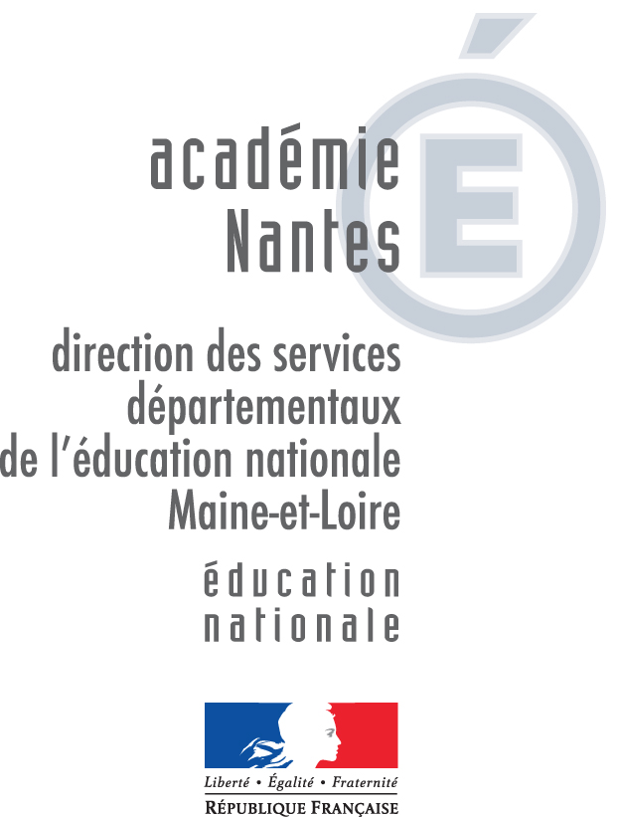

Règlement du Concours National de la Résistance et de la déportation
Pour le département de Maine-et-Loire

Année scolaire 2015-2016

I THEME : « Résister par l’art et la littérature ».

CALENDRIER – voir document sur le site de la direction des services départementaux de l’Éducation nationale de Maine-et-Loire

LES DIFFERENTES CATEGORIES

Première catégorie : classes de tous les lycées - réalisation d'un devoir individuel en classe, portant sur le sujet académique - durée 3 h.

Deuxième catégorie : classes de tous les lycées - réalisation d'un travail collectif qui peut être un mémoire, associé ou non à d'autres supports, portant sur le thème annuel.

Troisième catégorie : classes de tous les lycées - réalisation d'un travail collectif, exclusivement audiovisuel (film, document radiophonique.), portant sur le thème annuel.

Quatrième catégorie : classes de troisième - rédaction d'un devoir individuel en classe, portant sur le sujet académique - durée 2 h.

Cinquième catégorie : classes de troisième - réalisation d'un travail collectif qui peut être un mémoire, associé ou non à d'autres supports, portant sur le thème annuel.

Sixième catégorie : classes de troisième - réalisation d'un travail collectif, exclusivement audiovisuel (film, document radiophonique.), portant sur le thème annuel.

Pour les travaux collectifs, le jury national ne retiendra que des productions réalisées par deux élèves au minimum.
A - Le devoir individuel

Il est réalisé en classe, sous surveillance. Les candidats ne disposent d’aucun document personnel pendant l’épreuve. Le(les) sujet(s) sont élaboré(s) par la commission académique de choix des sujets Le(s) sujet(s) peut(vent) être une composition et/ou une étude de documents donnant lieu à des questions et à la rédaction d’un texte argumenté.
Les épreuves individuelles sont réalisées sur des supports garantissant l’anonymat des candidats lors de la correction des copies au niveau départemental. Le matériel est fourni par l’Inspection Académique.

Date de l’épreuve : le vendredi 25 mars 2016

B- Le travail collectif.

Les élèves - 2 participants minimum peuvent, dès le premier trimestre élaborer leur production. Les candidats peuvent avoir recours à différents supports :

1 Pour les catégories 2 et 5 (devoir collectif )

Les élèves peuvent proposer différents types de travaux :
- mémoire,
- diaporama,
- créations artistiques, etc.

Ils peuvent avoir recours à différents supports :
  - dossiers manuscrits ou imprimés, panneaux d'exposition, supports amovibles de stockage de données numériques (cédérom, dévédérom, clé « USB », etc.).
  - site internet accompagné obligatoirement d’une version imprimée ou d’un support numérique identique de la version en ligne.

Les travaux collectifs doivent être réalisés sous forme :
- de panneaux d’exposition ou de créations artistiques au format A4 (21.29,7cm) ou A3 (29,7 × 42 cm).
- de vidéos ou de documents sonores, d’une durée maximum d’enregistrement de 20 minutes.

2 Pour les catégories 3 et 6 le devoir collectif sera un travail exclusivement audiovisuel.

- Les travaux doivent prendre uniquement la forme d'un film ou d'un enregistrement sonore d’une durée comprise entre 20 et 40 minutes.
Les sources de renseignements devront être clairement identifiées et indiquées et avoir obtenu une autorisation écrite de chaque personne interviewée. Un modèle d’autorisation est téléchargeable sur le site éduscol, à l’adresse suivante : http://eduscol.education.fr/cnrd.

Les travaux des élèves, toutes catégories confondues, devront parvenir à la direction des services départementaux de l’Education nationale de Maine-et-Loire- Madame Martine NORMAND pour le vendredi 1er avril 2016


II LES CRITERES DEFINIS PAR LE JURY

- Maîtrise des connaissances nécessaires à la compréhension de la période et du sujet proposé.
- Qualité de la rédaction et de l'expression française.
- Capacité d'organisation de l'argumentation.
- Le jury est également sensible, non seulement aux connaissances acquises par les candidats, mais aussi à leur motivation et à leur capacité de réflexion personnelle. La Seconde Guerre mondiale permet en effet, au-delà de la connaissance des évènements, de réfléchir sur la mémoire et sur les valeurs d'éducation civique : liberté d'expression, démocratie, difficulté de l'engagement, droits de l'homme, racisme, etc.

- Plus particulièrement pour les travaux collectifs : Le jury attend des élèves un travail personnel et non de la recopie de sources diverses (Internet,…). Les investigations auprès des Archives Départementales et des musées de la Résistance sont à cet égard essentielles. Il convient de privilégier les démarches de recherches personnelles et de témoignages, notamment auprès d'anciens Résistants et Déportés.

III SOURCES DE RENSEIGNEMENTS

    - Monsieur René JOFFRES, délégué départemental du Comité d’Animation et de Suivi de la Fondation de la Résistance (02.41.57.75.27) joffres.rene@wanadoo.fr
    - Monsieur Bertrand GOGENDEAU, délégué départemental de la Fondation de la France Libre (02.41.88.14.43) paulo.gogendeau@wanadoo.fr
    - Monsieur Roger POITEVIN, délégué départemental de la Fondation de la Déportation (02.53.91.20.92) roger.poitevin@numericable.fr
    - Madame Anne-Cécile VESNIER, déléguée à la Mémoire à l’ONAC (02.41.47.82.91) mem.sd49@onacvg.fr
    - Les Archives Départementales de Maine-et-Loire (02.41.80.80.00)
Monsieur Jacques LE NAOURÈS, Chargé des recherches sur la Seconde Guerre Mondiale (02.41.80.80.00) j.lenaoures@cg49.fr
    - Les différents sites Internet (certains sont en lien sur le site Internet de la DSDEN49).

